EDITORIAL
Si dans tout groupe, et donc dans la chorale, nul n’est irremplaçable, chacun est indispensable.
Ce constat connu, nous avons eu l’occasion de le faire cette année.
Tout d’abord, l’absence d’Hubert a constitué un manque pour tout le groupe et a fortiori pour les basses qui se sont trouvés privés de leur point d’ancrage et qui ont connu ainsi une année difficile où le doute les a souvent habités. Si on ajoute à cela trois nouveaux dans le pupitre (dont un débutant et un ex-ténor en phase de reconversion) et l’arrêt compréhensible de Joël, la partie n’était pas facile.
Aussi, je tiens à les féliciter d’avoir su ne pas baisser les bras et d’avoir continuer, semaines après semaines, à supporter le chef et ses exigences. Et la fin de saison a montré que le travail payait et qu’une certaine assurance commençait à s’installer.
Je ne vais pas décerner de bons points comme ça à chaque pupitre car, tout le monde le sait, j’ai des chouchous, mais ils changent à chaque fois.
Autre constat de l’indispensabilité de chacune et chacun : les semaines de travail passées sur Il est bel et bon. Ce chant aurait du se traduire par tout au plus quatre répétitions d’apprentissage des mélodies avec les quatre pupitres et le travail de mise en place sur les répétitions suivantes. Or, nous ne sommes arrivés à découvrir qu’un peu plus de la moitié du chant en y consacrant une grande partie de six répétitions avec les quatre pupitres, de deux répétitions avec les voix aigues et d’une avec les voix graves.
Certes, le chant n’est pas facile à caler entre les quatre voix et peut ne pas plaire à tout le monde. Mais, l’explication n’est pas là à mon avis. Elle réside en grande partie dans le fait que d’une semaine sur l’autre, les pupitres n’étaient pas toujours constitués des mêmes personnes ce qui a eu pour conséquence de reprendre quasi systématiquement le travail de la semaine précédente avant de pouvoir envisager de déchiffrer la suite de la partition.
Cela n’est pas grave au niveau du répertoire, car j’avais prévu de travailler ce chant cette année dans un esprit découverte de façon à y revenir dès septembre prochain pour le maîtriser et pouvoir ensuite le présenter en public.
Donc le travail réalisé, même s’il est moitié moins important que prévu, n’est pas perdu et cette base reviendra vite en mémoire à la rentrée. Car bien entendu, je ne l’abandonne pas, je l’ai simplement mis de côté en ce mois de juin pour consacrer le temps de répétition au répertoire des concerts de fin d’année.
Par contre, cela met en évidence deux choses, la première découlant à mon sens de la seconde.
La première est que l’assiduité est un élément très important pour le bon fonctionnement du groupe. Je ne vais pas faire une critique de l’absentéisme, cela ne servirait à rien, nous sommes un groupe d’adultes avec pour l’immense majorité d’entre nous une assez longue expérience de la vie. Je veux juste allumer une sorte de clignotant pour dire « attention » et aussi ouvrir la réflexion sur le calendrier des répétitions que je n’ai peut être pas su adapter aux disponibilités du groupe.
La seconde est une perte de motivation due à l’absence de concerts depuis février. Le concert est la finalité des répétitions et présenter un chant en public ne procure pas du tout la même sensation que le jeudi soir entre nous dans notre salle. Et sans l’échéance du concert, il peut être tentant de laisser filer une répétition puisqu’il n’y a pas d’objectif tangible à atteindre.
Il est donc très important que nous progressions dans le nombre de représentations publiques en 2009/2010.
LE CALENDRIER des ACTIVITES
Les activités du mois de juin a l’allure suivante :
- Jeudi 4 juin 2009: Révision des chants pour les concerts de fin d’année : Ah que nos pères, Belle qui tiens ma vie, la ballade Nord Irlandaise, Baba Yetu, Freedom, I want to be ready, Sana sananina et Tibié Païom.
- Jeudi 11 juin 2009 : Derniers réglages des chants : Ah que nos pères, Belle qui tiens ma vie, la ballade Nord Irlandaise, Baba Yetu, Freedom, I want to be ready, Sana sananina et Tibié Païom.
- Mercredi 17 juin 2009 : Fête de la musique à la Maison de Quartier. Nous chantons à
21 H 30, ce qui nous permet de profiter des chorales qui chantent avant nous. Echauffement dans une salle de la maison de quartier à 20 H 45, ce qui signifie que tout le monde est présent à 20 H 30 comme d’habitude. Nous chanterons dans l’ordre :
  - I want to be ready
  - Freedom
  - Baba Yetu
  - Ah que nos pères étaient heureux
  - Belle qui tiens ma vie
  - Sana sananina
  - Tibie Païom
  - La ballade Nord Irlandaise
- Samedi 20 juin 2009: Rendez-vous au plus tard à 11 H 30 pour chanter à 11 H 45. Le répertoire sera le même, prévoyez toutefois les autres partitions, on ne sait jamais.
- Mercredi 24 juin 2009 : Repas de fin d’année, vos conjoints (ou autres camarades de jeux suivant l’appellation que vous leur donnez) sont fortement invités.
Cet événement festif marquera la fin de la saison 2008/2009.
LE SITE A PORTEE DE VOIX
Toujours à la même adresse :
http://aporteedevoix.servhome.org/
Je vais profiter de la période estivale pour le rafraîchir de façon à donner envie aux visiteurs de venir consulter plus souvent les rubriques de la partie publique.
Si vous avez des idées et/ou des envies n’hésitez pas à m’en faire part, tant pour la partie publique que privée, on trouvera toujours un moyen de mettre en forme ces voeux.
LE FORUM
Activité ralentie ces dernières semaines sur le forum.
N’hésitez pas à y venir pour tout ce qui vous passe par la tête.
Ce sera aussi un bon moyen estival pour garder le contact et pourquoi pas pour essayer de s’organiser quelques sorties ou soirées festives.
LES CONCERTS A VENIR
Pour l’immédiat, l’essentiel est dans la rubrique Calendrier des activités.
Pour le futur, il s’agit d’un domaine dans lequel on doit progresser tant dans le domaine de l’organisation que dans de celui de la recherche d’invitation.
L’année à venir s’annonce mieux sur ce plan. Par l’intermédiaire de Camille nous avons demandé deux dates à la Maison de Quartier, l’une en décembre l’autre en mars. SARABANDE souhaite nous inviter à son tour pour le printemps prochain.
Nous avons des contacts avec la chorale de Pont Saint Martin et celle du Val d’Erdre. Nous nous devons également de recevoir dignement Notes à Genet qui nous avait si bien accueilli l’an dernier.
Ayant eu confirmation de la bonne acoustique de l’église ST MEDARD, rien ne s’oppose à un troisième concert sur le quartier, surtout si on varie les répertoires et les chorales invitées.
Par ailleurs, le quatre-vingtième anniversaire de la SAINT MEDARD devra être marqué de manière forte.
J’ai fait part d’une idée au Secrétaire Général de l’association. Si le projet est réalisable, on en parlera à la rentrée.
Tout ceci nécessitera cependant une certaine logistique à laquelle il faudra réfléchir.
QUOI DE NEUF A LA ST MEDARD
En visitant régulièrement le site, vous découvrirez toutes les activités des différentes sections :
http://www.saintmedard-nantes.fr/
Les activités sportives arrivent au terme de la saison de compétition. Soulignons les bons résultats chez les jeunes que ce soit en football ou en tennis de table au niveau régional ou national.
ATTENTION
Cette fin de saison se traduit par l’absence de fréquentation du terrain de football synthétique par les équipes du club et par voie de conséquence, le parking AUDUBON est à l’abri de tous les regards pendant les répétitions notamment. Claire et Brigitte en ont fait les frais en retrouvant leurs voitures fracturées et étant victimes de vols plus ou moins importants.
Nous vous conseillons donc d’éviter ce parking pour la fin de saison et surtout de ne rien laisser dans vos véhicules, la Saint Médard étant par ailleurs la cible d’effractions et d’actes de vandalismes ayant conduit au dépôt de cinq plaintes en l’espace d’un mois.
CHRONIQUE DES RANGS DU FOND
rubrique d’expression libre
La Vagabonde amnésique
Tout au long de son parcours elle prend son aise
A travers les vallons et les prés elle court et se faufile
Cette vagabonde cette fille de la campagne nantaise
S’offre sans partage au val fleuri parsemé d’îles

Indolente Loire dont la couche est encombrée
Elle impose aux monts d’Arrée ta fantaisie
Et malgré les roches les sables et les nasses empierrées
On ne trouve sur ses rives qu’enchantement et poésie

Elle arrose et dessert dans le creux des vallées
Villages monastères manoirs et retables
Sous leur riche parure de vignobles hâlés
Pour le fragile esquif elle se rend volontiers navigable

Le souffle du passé qu’incarnent les ruines en surplomb
Châteaux honteux derrière leurs vacillantes tours
Est avivé dans ses flots sombres par la présence au fond
De tous ceux qui s’y sont noyés sans retour.
Jacqueline CLERGEAU
Le coin des gourmands et des gourmets
Mousse de fraises TAGADA:
(collectée par Bénédicte)
Ingrédients
- 20 fraises TAGADA
- 25 cl de crème liquide entière froide
- 1 blanc d’oeuf
- 1 pincée de sel
Préparation
  - Réservez 6 fraises TAGADA pour la décoration, mettez les autres dans une casserole avec deux cuillerées à soupe d’eau et faites les fondre à feu doux. Laissez refroidir.
  - Montez la crème en chantilly, puis mélangez la délicatement aux fraises TAGADA fondues.
  - Battez le blanc d’œuf en neige très ferme avec le sel et incorporez le à la préparation aux fraises en soulevant la masse délicatement.
  - Répartissez la mousse dans des verres et placez au moins deux heures au réfrigérateur. Au moment de servir, décorez des fraises réservées.
Le conseil de la chef Alti Maître : « à servir en petite quantité (en verrine), très frais, accompagné de "vraies" fraises fraîches ».
La rubrique de Jean KYSSONIC
Compte tenu de la longueur de l’éditorial, Jean a considéré que ce mois-ci il ne nous parlerait pas musique ou solfège de la même manière que dans les numéros précédents de ce mensuel.
Mais soucieux d’occuper l’espace qui lui est accordé dans ces colonnes, il tient à remercier ceux qui directement ou indirectement lui ont fait part de l’intérêt qu’ils avaient porté à la lecture de l’opuscule « SAVOIR LIRE UNE PARTITION ».
Fort de ces encouragements, il va donc maintenant s’atteler à la rédaction d’un second ouvrage consacré à la respiration et aux exercices vocaux.
La date de parution n’est pas encore déterminée. Jean occupera une partie de son temps libre estival à collecter toutes les informations nécessaires et entreprendra ensuite la rédaction en l’adaptant dans un premier temps à la mise en page « Internet » dont il tirera ensuite la version imprimable.
Si certains d’entre vous découvre des sites intéressants en la matière, qu’ils en communiquent l’adresse à Yannick qui transmettra à Jean.

La rubrique SUDOKU
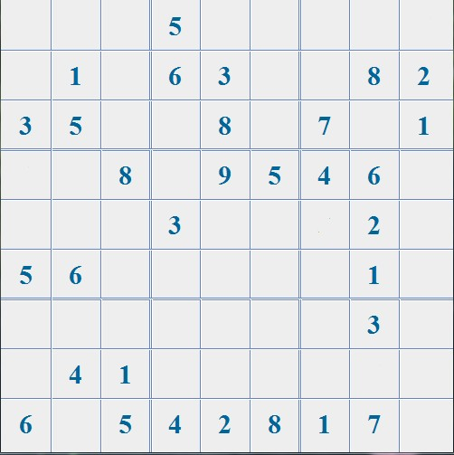
Comme pour les mots croisés, solution le mois prochain.
Solution du n°9
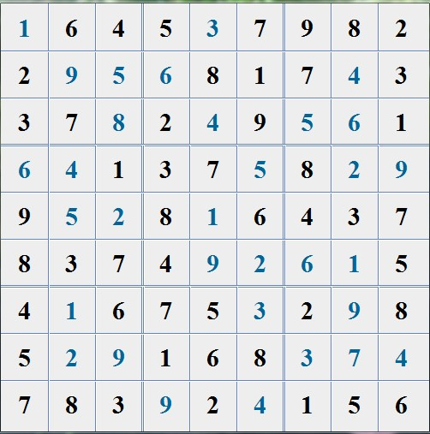

La rubrique MOTS CROISES
 | I | II | III | IV | V | VI | VII | VIII | IX | X
1
2
3
4
5
6
7
8
9
10
Horizontalement : 1- Hebdomadaire en ce qui nous concerne. 2- Œuvres de Verdi ou de Wagner, par exemple. – Maintenant. 3- Pas une demi note pour autant. – Là et pas ailleurs. – Tient les cordons de la bourse. 4- Se poser pour un rêveur. 5- Vivants. – Fille de Zeus. 6- Sorte de décodeur. 7- Rangeai. - Possessif. 8- Pronom. – Ne pas admettre. 9- Epoque. – Réfléchi. 10- Crochets. – Donc appris.
Verticalement : I- A le sens de la délicatesse. II- S’en prendre au premier velu. III- Saint. – Pas toujours usés. IV- Irlande.- Chez les russes V- Peu causants. VI- Divinité égyptienne. – Cela. VII- Doux. VIII- Issu de l’acide iodique. IX- Tendues. X- Le gros du bec d’un oiseau de proie. – Donc chères.
Solution du n°9
 | I | II | III | IV | V | VI | VII | VIII | IX | X
1 | R | H | A | P | S | O | D | I | E | S
2 | E | O | L | E |  | R | O | U | T | E
3 | P | U |  | T | P |  | U | T |  | R
4 | E | R |  | R | A | R | E |  | T | I
5 | T | I | T | A | N | E | S | Q | U | E
6 | I |  | A |  | E | N |  | U | B | U
7 | T | O | P | O | L | O | G | I | E | S
8 | I | N | A |  |  | U | R |  | S | E
9 | O |  | G | A | L | E |  | S |  | S
10 | N | E | E |  | E | R | S | E | S

